**HORARIOS – CONSULTAS 2**

1. Muestra todos los profesores de informática:

SELECT *  
FROM profesor  
WHERE departamento = 'informática'

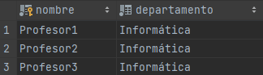

1. Muestra todas las aulas que tengan una capacidad superior o igual a 75 personas:

SELECT *  
FROM aula  
WHERE capacidad >= 75

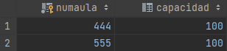

1. Muestra las aulas de informática que tengan menos de 25 ordenadores:

SELECT *  
FROM aula_informatica  
WHERE numordenadores < 25



1. Muestras las pizarras que midan más de 1 metro y medio de ancho:

SELECT *  
FROM pizarra  
WHERE ancho > 150

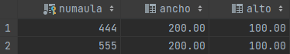

1. Muestra las asignaturas del primer cuatrimestre y cuyo número de aula sea mayor de la 555:

SELECT *  
FROM asignatura  
WHERE cuatrimestre = 1  
 AND numaula > 555

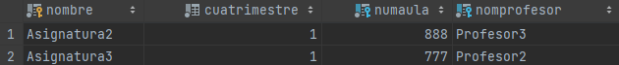

1. Modifica el número de aula de la Asignatura5 por el número de aula 111:

UPDATE asignatura  
SET numaula = '111'  
WHERE nombre = 'Asignatura5'

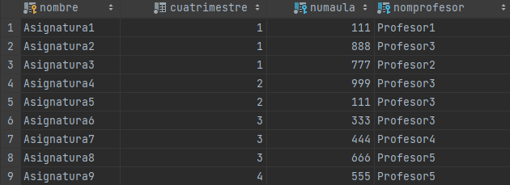

1. Elimina el aula con pizarra número 222:

DELETE  
FROM aula_con_pizarra  
WHERE numaula = '222'



1. Modifica la capacidad de las aulas cuya capacidad sea mayor o igual que 100 por 95:

UPDATE aula  
SET capacidad = 95  
WHERE capacidad >= 100

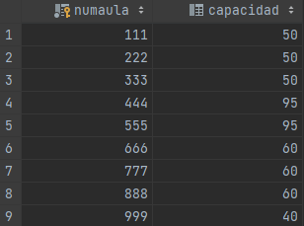

1. Modifica la Asignatura8 para que sea del 4º cuatrimestre y el profesor sea el Profesor4:

UPDATE asignatura  
SET cuatrimestre = 4,  
 nomprofesor = 'Profesor4'  
WHERE nombre = 'Asignatura8'

